**Guía de trabajo N°5**

**Objetivo:** Conocer dispositivo de red “Access Point” y sus características básicas

**Actividad:** Leer el siguiente texto y a continuación responder las preguntas

**El access point**

El access point (punto de acceso en español) es un dispositivo básico dentro de las redes de las computadoras, formando parte de prácticamente todas las redes del mundo principalmente en los hogares.

La función principal del access point (AP) es la de proveer de conexión a una red a los dispositivos inalámbricos: notebooks, celulares, televisores, etc., integrándolos a la red principal, la que generalmente se encuentra cableada con cableado estructurado.

El AP trabaja en la capa 2 del modelo OSI, la capa de enlace de datos. Tiende a pensarse que el AP también trabaja en la capa 3 del modelo OSI, capa de red, pero los AP trabajan bajo el router principal de la red de computadoras, más bien como una “extensión”.

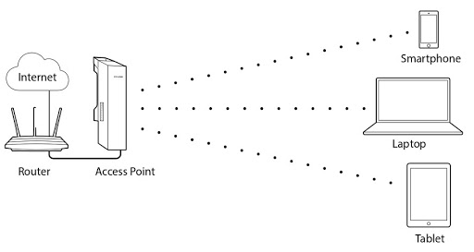

Imagen 1 Esquema básico de red con access point

En la imagen anterior podemos ver un esquema simple de una red doméstica, la cual cuenta con un dispositivo capa 3 como lo es el router, que es quién otorga el acceso a internet, un AP y variados dispositivos inalámbricos. Un laptop, o notebook, cuenta con un puerto RJ-45 para conectarle un cable de red e incorporarlo a la red de datos. Ahora, en el caso del tablet y Smartphone, no tienen puerto RJ-45, por lo que su única opción de conectarse a una red de datos es de forma inalámbrica a través del AP.

Como bien saben se necesitan dos datos para conectarse a una red inalámbrica: el nombre de la red y su contraseña. Si no falta uno de los datos es imposible conectarse a una red inalámbrica.

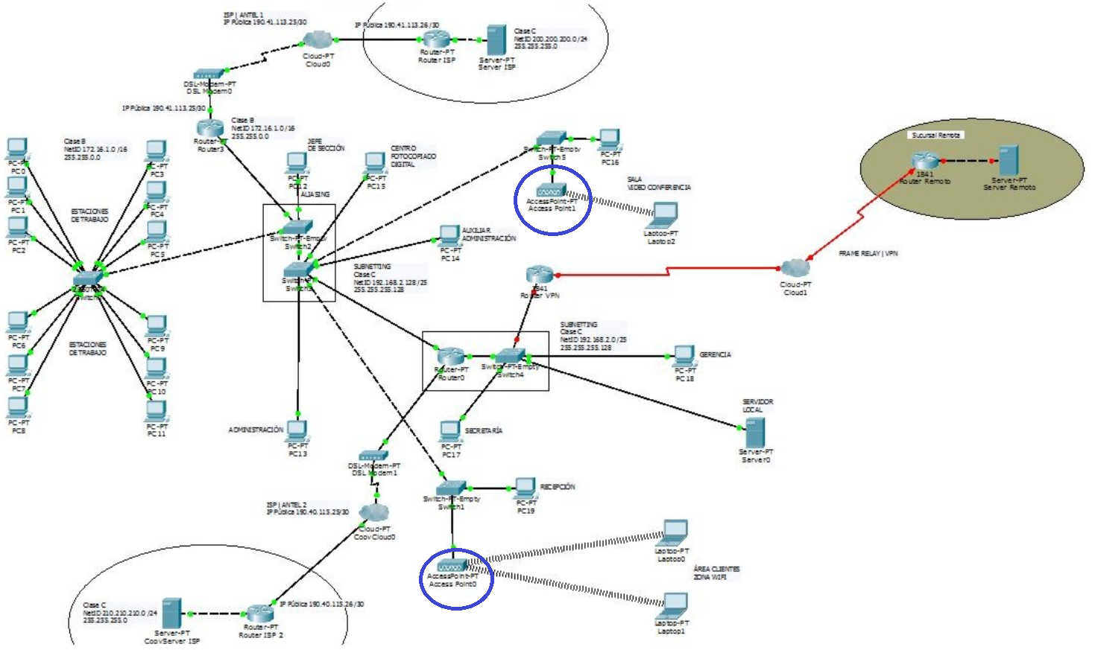

Imagen 2 Gran red de datos

La segunda imagen muestra una red mucho más grande y con variados dispositivos. Se indican con círculos azules dos AP, lo que demuestra que en una red de datos pueden haber más de un AP trabajando de forma simultánea, obviamente dependiendo de que estén correctamente configurados.

A continuación se muestran distintos tipos y modelos de AP. Las diferencias entre ellos son las diferencias típicas entre dispositivos electrónicos: precio, fabricante, garantía, etc. Los ítems más importantes a revisar a la hora de comprar un AP son: la distancia o alcance de su red, la frecuencia en que trabajan y si son capaces de trabajar en uno o más bandas de frecuencia.

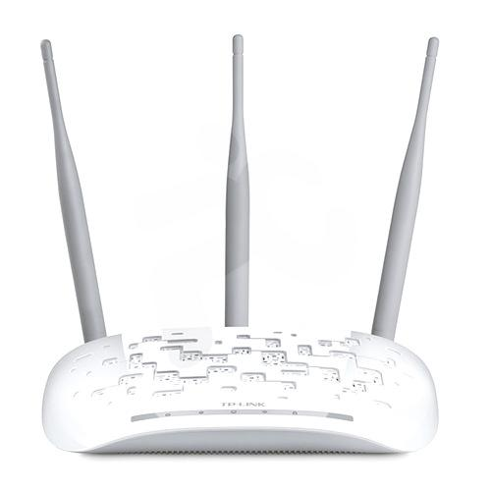 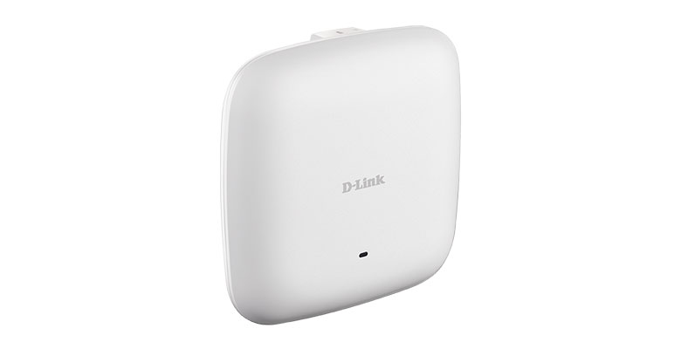

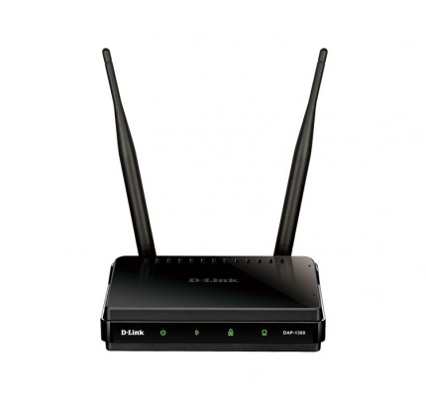 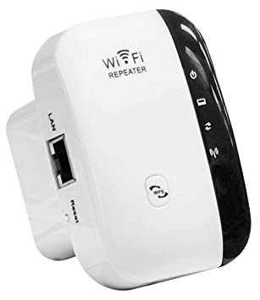

**Preguntas:**

1. Define CON TUS PALABRAS el access point
2. Comenta algún conocimiento o acercamiento previo con este dispositivo (si ya lo conocías, si tienes en tu casa, etc.)
3. Describe cómo crees que funciona un access point. Toma como ejemplo conectar tu celular a internet

Fecha de entrega: viernes 26 de junio